COMPRENSION NATURAL 11° semana (8 al 12 de junio del 2020)

Educadora: María Eugenia Andrade Holuigue
Nivel: Prekinder
Nombre del Alumno: ……………………………………………………Fecha: miércoles 10 de junio del 2020

Ámbito: INTERACCIÓN Y COMPRENSIÓN DEL ENTORNO
Núcleo: EXPLORACION DEL ENTORNO NATURAL.
Habilidad: CONOCER Y PREDECIR

I.- Objetivo de Aprendizaje.
2.-Formular conjeturas y predicciones acerca de las causas o consecuencias de fenómenos naturales que observa, a partir de sus conocimientos y experiencias previas.
II.- Contenido: El agua, y sus estados de la materia
III.- Objetivo de la clase: Reconocer la importancia del agua para vida de las personas, animales y plantas, resguardando el autocuidado
IV.- Indicaciones generales
- Se estable un lugar cómodo y adecuado para realizar la actividad, con todos los materiales.
- Ir a los conocimientos previos, formular preguntas ¿Dónde podemos encontrar el agua? ¿Qué agua sale de nuestro grifo liquida o gaseosa? ¿Podemos encontrar el agua en el refrigerador?
- Invitar a los niños a observar un video, sobre los estados de la materia (link y/o video por WhatsApp).
- En el video se podrán identificar como cambiamos el agua dependiendo si es expuesta al calor o el frio
- Se realizara cada uno de los experimentos ,observando el proceso de cada uno ,comentar el proceso.
- El adulto podrá acompañar, ayudar al alumno en sus comentarios y para resolver sus dudas.
- Formula preguntas para verificar que lo visto escuchado se entendió.
- Escribir las respuestas dadas por el alumno, guiando sus respuestas.
- El adulto podrá ayudar al alumno, apoyando su trabajo al completar la lamina e ir realizando el experimento de cada cuadro de como el agua cambia su estado de la materia.“el trabajo despacio y respetando margen
- Felicitar al alumno por lo realizado. Ejemplo” que bien lo hiciste”” trabajas muy lindo”
- Cada página deberá llevar su nombre y en la fecha de su realización.
V.- Actividad a desarrollar: Observar video, comentar, realizar cada experimento ,responder preguntas y completar lamina.
Estados de la materia link https://www.youtube.com/watch?v=c4nhGai4TFs
- Se observa el video.
- Se realiza el experimento cada estado de la materia.
- Se sigue paso a paso cada actividad.
- Se responden las preguntas y registra los resultados., pegar

.

EXPERIMENTO :

El agua de LIQUIDO a SOLIDO: Preparar un jugo con el agua ,observar su estado de inicio, vaciar este liquido en una cubeta y poner en el freezer o al frio. Dejar pasar un día y ver que pasa.

Resultados

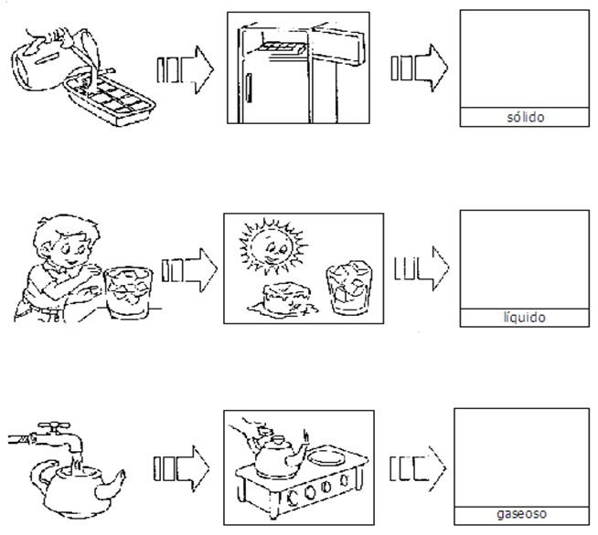
Pregunta:
El agua lo colocamos en cubetas al refrigerador y se trasforma en ………………………………

EXPERIMENTO:

El agua de SOLIDO a LIQUIDO : colocar varios cubos de hielo sobre un sartén y observar lo que pasa.. poner calor al Hielo.

RESULTADO

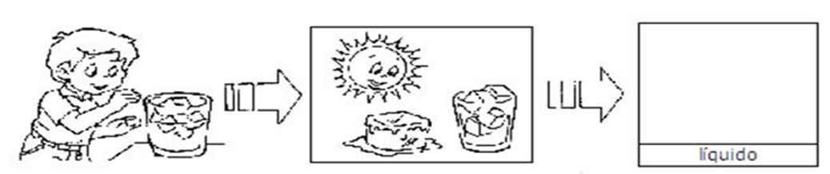

Pregunta

Al hielo se le coloca calor y se convierte en ……………………..

EXPERIMENTO:

El agua de LIQUIDO a GASEOSO: colocar agua en una tetera y colocarla al fuego y observar que pasa al poner calor al agua.

RESULTADO

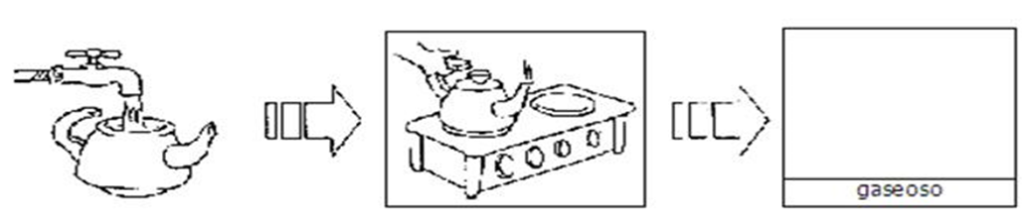

Pregunta:

El agua de la tetera se le coloca al calor ,al fuego y el agua se trasforma en ……………………….

VI.- Retroalimentación: revisión de sus trabajos y comunicación vía telefónica o WhatsApp. Con el apoderado y alumno. Fotos trabajando.
VII.- Fecha de envío: martes 2 de junio de 2020(colegio)
VIII.- Cómo y/o donde enviar: martes 9 de junio de 2020 (colegio)

Recortar y pegar
…………………………………………………………………………………………………………………………….

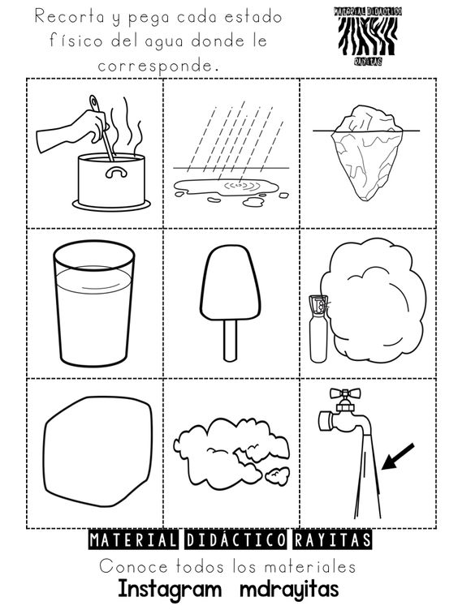

Educadora: María Eugenia Andrade Holuigue
Nivel: Prekinder
Nombre del Alumno: ……………………………………………………Fecha: jueves 11 de junio del 2020

Ámbito: INTERACCIÓN Y COMPRENSIÓN DEL ENTORNO
Núcleo: EXPLORACION DEL ENTORNO NATURAL.
Habilidad: CONOCER Y PREDECIR

I.- Objetivo de Aprendizaje.
2.-Formular conjeturas y predicciones acerca de las causas o consecuencias de fenómenos naturales que observa, a partir de sus conocimientos y experiencias previas.
II.- Contenido: el agua, y sus estados de la materia
III.- Objetivo de la clase: Reconocer la importancia del agua para vida de las personas, animales y plantas, resguardando el autocuidado
IV.- Indicaciones generales
- Se estable un lugar cómodo y adecuado para realizar la actividad, con todos los materiales.
- Ir a los conocimientos previos, formular preguntas ¿Dónde podemos encontrar el agua? ¿Qué agua sale de nuestro grifo liquida o gaseosa? ¿Podemos encontrar el agua en el refrigerador?
- Recordar los cambios del agua dependiendo si es expuesta al calor o el frio.
- Leer texto explicativo sobre la materia, como está compuesta el agua. Las partículas que forman la materia.
- Escribir las respuestas dadas por el alumno, guiando sus respuestas.
- El adulto podrá ayudar al alumno, apoyando su trabajo al completar la lámina e ir verificando los estados de la materia, colorear según corresponda cada lamina
- Felicitar al alumno por lo realizado. Ejemplo” que bien lo hiciste”” trabajas muy lindo”
- Cada página deberá llevar su nombre y en la fecha de su realización.
V.- Actividad a desarrollar: Observar video, comentar, responder preguntas y completar lamina.
Estados de la materia link https://www.youtube.com/watch?v=c4nhGai4TFs

¿Qué es la materia?
Materia es todo aquello que tiene masa y ocupa un lugar en el espacio. La materia está formada, como sabemos, por partículas muy pequeñas. Todo lo que observamos en nuestro entorno tiene materia o partículas
1.-Los sólidos: En los sólidos, las partículas están unidas por fuerzas de atracción muy grandes, por lo que se mantienen fijas en su lugar; solo vibran unas al lado de otras. (una mesa ,silla ,hielo)
2- Los líquidos: las partículas están unidas, pero las fuerzas de atracción son más débiles que en los sólidos, de modo que las partículas se mueven y chocan entre sí, vibrando y deslizándose unas sobre otras.(el agua ,bebidas ,te, leche)
3- Los gases: En los gases, las fuerzas de atracción son casi inexistentes, por lo que las partículas están muy separadas unas de otras y se mueven rápidamente y en cualquier dirección, trasladándose incluso a largas distancias.(el aire, las nubes, neblina)

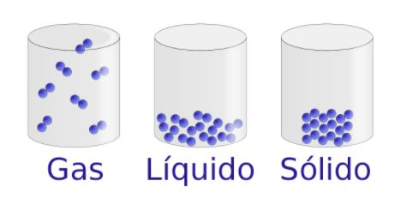 | Cada punto es una partícula  - Si las partículas esta suelta el agua está en forma de GAS, vapor de la tetera.  - Si las partículas están más juntas el agua está en forma de LIQUIDO , la que sale del grifo.  - Si las partículas están muy apretaditas el agua ,esta en forma SOLIDA, es el que sacamos del frio del refrigerador.

COMPLETA

¿Solido, Liquido O Gas?
Observa cómo está el agua en cada dibujo y en el pinta el color que corresponde.
Liquido: Rojo
Solido: Azul
Gas: Amarillo
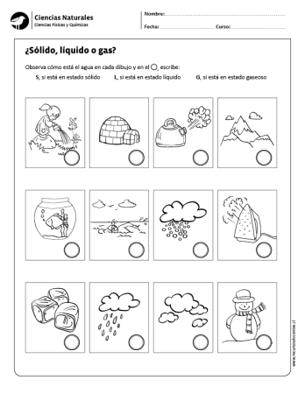

VI.- Retroalimentación: revisión de sus trabajos y comunicación vía telefónica o WhatsApp. Con el apoderado y alumno. Fotos trabajando.
VII.- Fecha de envío: martes 9 de junio de 2020(colegio)
VIII.- Cómo y/o donde enviar: martes 16 de junio de 2020 (colegio)

